利用地源热泵+冷却塔+太阳能复合能源系统为崇文礼堂节能
- 项目背景与现状分析
因为地源热泵作为一种高效的可再生能源利用技术，在建筑供暖领域应用广泛。然而，地源热泵系统在长期连续运行及负荷不平衡的情况下，地热能潜力会受到影响。在以供暖为主的地区，土壤的热量消耗（供暖负荷）与向土壤注入的热量（制冷负荷）存在不平衡，这种不平衡会导致土壤温度下降，进而降低系统性能系数（COP），影响供暖效率与稳定性。我们提出了地源热泵+冷却塔+太阳能复合能源系统
- 崇文礼堂用能特点：作为大型公共建筑，崇文礼堂通常具有以下用能特征：
  - 空间高大：采暖、制冷负荷大，传统空调系统能耗高。
  - 使用时段集中：会议、活动期间负荷骤增，非活动期间负荷极低，对系统调节灵活性要求高。
  - 热水需求稳定：酒店、卫生间等存在稳定的生活热水需求。
  - 社会影响广泛：作为地标性建筑，其采用先进绿色技术具有重要的示范意义。
- 现有系统问题：假设崇文礼堂目前采用常规的中央空调（冷水机组制冷+锅炉供暖）和电热水器系统，普遍存在运行费用高昂、碳排放量大、设备噪音扰人、部分设备老化、能效低下等问题。
- 改造必要性：为响应国家“双碳”战略，降低运营成本，提升建筑品质与科技内涵，对崇文礼堂进行能源系统绿色化、智能化改造势在必行。
二、 推荐技术方案：地源热泵+冷却塔+太阳能复合能源系统
地源热泵系统与冷却塔（辅助）（主力能源站）
- 功能：作为崇文礼堂的中央能源站，地源热泵机组承担冬季建筑供暖负荷和夏季建筑制冷负荷的核心任务。为提高系统长期运行的稳定性与能效，特别设置冷却塔作为辅助散热装置，与地源热泵协同工作。
- 优势：
  - 超高能效：利用地下土壤的恒温特性，地源热泵系统能效比（COP）可稳定在4.0-5.0，意味着消耗1度电能可产生3-5度电的热量或冷量，能效远超传统冷水机组和锅炉。
  - 土壤热平衡保障：引入冷却塔的核心优势在于解决土壤“热堆积”问题。在夏季制冷负荷高峰时，冷却塔可分流部分冷凝热，避免地下热量持续积累，从而维持地下温度场的长期稳定，确保地源热泵在冬季也能保持高效的取热性能。
  - 初投资与运行优化：通过冷却塔承担部分峰值负荷，可适当减少地埋管换热孔的数量，降低初期投资。在过渡季节等适宜条件下，优先启用冷却塔可利用自然环境冷却，运行能效更高、成本更低。
- 集成设计：
  - 地源侧设计：根据对崇文礼堂的详细负荷计算，在其广场、绿地等开阔区域钻取垂直地埋管换热孔，形成地下闭环换热网络。
  - 冷却塔协同策略：冷却塔与地埋管系统采用并联设计，并基于智能控制系统实现优化运行。
夏季：当系统检测到地埋管出口温度或土壤温度超过设定阈值（如28℃-30℃）时，自动启动冷却塔，分担散热负荷。
过渡季节：当室外湿球温度较低时，系统可优先甚至单独运行冷却塔进行制冷，实现更高的系统能效。
冬季与夜间：冷却塔完全关闭，由地埋管系统独立承担全部换热任务。
- 太阳能集热系统（热水主供+辅助补热）
  - 功能：主供生活热水：在礼堂屋顶安装高效平板或真空管太阳能集热器，为酒店、卫生间等提供生活热水。
辅助地源热泵：在过渡季节或冬季，当太阳能热量有富余时，可向地埋管区域补热，维持土壤热平衡，提升热泵冬季能效。
  - 优势：充分利用免费太阳能，实现热水供应“零”能耗运行。
- 余热回收装置（能源梯级利用）
  - 功能：夏季地源热泵制冷时会产生大量余热，通过内置的热回收装置，将这部分热量用于预热生活热水。
  - 优势：实现“制冷免费得热水”，极大降低了太阳能系统的辅助加热能耗，能源利用效率最大化。
- 智能控制系统（系统大脑）
  - 功能：根据室外天气、礼堂室内温湿度、热水水箱温度、土壤温度等参数，智能切换10余种运行模式（如：纯太阳能热水模式、地源热泵制冷+余热回收模式、太阳能辅助供暖模式等）。
  - 优势：确保系统始终在最高效、最经济的模式下自动运行，实现“无人化”高效管理。
系统智能化运行逻辑
1. 夏季制冷工况：室内温度＞设定制冷温度（26℃），土壤温度≥16℃，启动制冷模式。
2. 冬季供暖工况：室内温度＜设定供暖温度（20℃），土壤温度≤17 ℃，启动供暖模式。
3. 过渡季工况：室内温度在舒适区间（20℃~26℃），地源热泵机组停机，仅太阳能系统启动。
一、核心设备与传感依据
设备：地源热泵、冷却塔、板式换热器、太阳能集热器/储热水箱、太阳能循环泵、补水泵
传感：土壤温度（Ts）、热泵回水温度（Th）、集热器水温（T1）、水箱水温（T2）、水位传感器
二、分工况运行逻辑（精准参数+动作）
（一）夏季制冷
1. 热泵+冷却塔：热泵启制冷，地源侧向土壤释冷凝热；当Ts＞28℃，冷却塔启（并联散热中和热积累），Ts≤25℃则停。
2. 冷凝热回收：换热器随热泵启，当Th≥37℃，补水泵启，自来水经换热器预热至25-35℃入水箱；Th＜35℃，补水泵降频；T2≥60℃，关换热器进水阀停预热。
3. 太阳能循环：T1-T2≥8℃，太阳能循环泵启（水箱水进集热器升温）；T1-T2≤3℃，泵停。
（二）冬季供暖
1. 热泵运行：热泵启供暖，地源侧从土壤吸热，冷却塔全程闭锁停机。
2. 热回收停运：换热器、预热补水泵停，自来水直补水箱。
3. 太阳能循环：仍按T1-T2温差（≥8℃启/≤3℃停）运行；若T2＜45℃，电加热辅助加热热水。
(三）过渡季
1. 热泵、冷却塔、换热器均停。
2. 太阳能循环泵仅按T1-T2温差启停，维持T2满足生活热水需求（如50℃）。
三、联动保护（关键动作）
1. 启停顺序：夏季先启热泵→再启冷却塔→最后启换热器/补水泵；太阳能循环泵启前检测水位，不足则闭锁。
2. 故障联动：热泵故障→冷却塔/换热器/补水泵同步停；循环泵故障→关集热器阀防倒流。
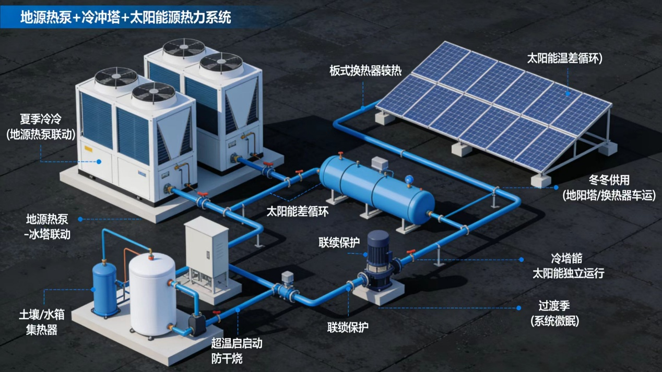
系统工作流程示意图：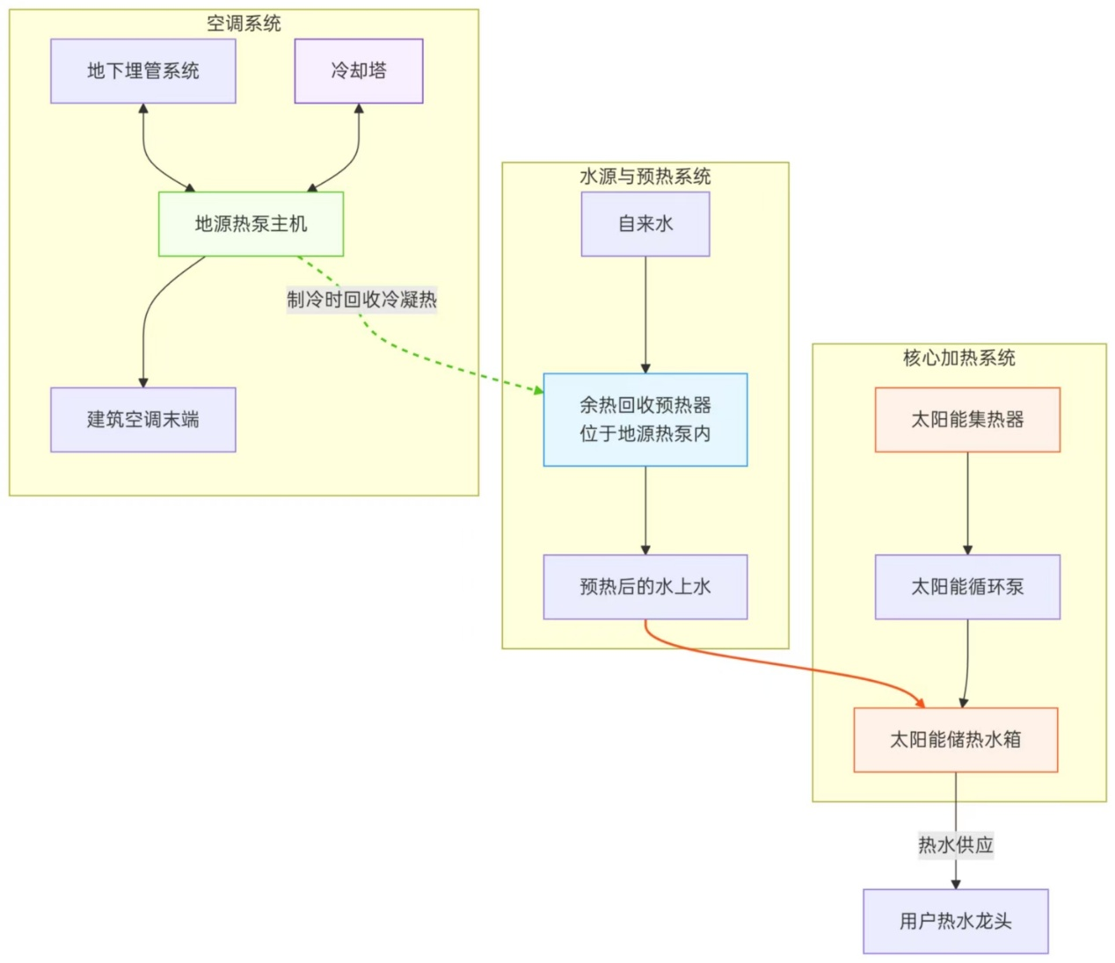
三、 预期效益分析
- 节能效益
  - 综合节能率：预计可达50%-70%。
  - 设备能效：地源热泵COP提升10%以上，系统整体能效远超国家一级能效标准。
- 经济效益
  - 运行费用节省：预计每年可节省电费和燃气费30%-65%。以当前年均能源费100万元计，年均可节省30-65万元。
  - 初始投资：根据礼堂具体规模，预计在300-500万元。
  - 投资回收期：综合考虑运行费用节省和政府节能补贴，静态投资回收期预计为6-10年。系统设计寿命超过25年，意味着后续十多年将产生纯收益。
- 环境与社会效益
  - 减排效果：年均减少标准煤消耗数十至上百吨，减少CO₂排放数百吨，相当于种植了数千棵树。
  - 社会示范：打造成为地区公共建筑绿色低碳改造的标杆项目，提升崇文礼堂的公共形象。
  - 运行稳定：地下热源稳定，不受燃气限供或极端天气影响，保障重要活动的顺利进行。
四、 实施方案与下一步工作
- 第一阶段：可行性深度研究
  - 地质勘探：委托专业机构进行现场岩土热响应测试，精确评估当地土壤换热能力，为地埋管设计提供依据。
  - 负荷审计：对崇文礼堂进行详细的能源审计，精确计算全年动态冷，热、热水负荷。
  - 方案细化与报价：基于以上数据，完成详细的工程设计、设备选型和精确的工程预算。
- 第二阶段：项目融资与申报
  - 整合经济效益和环保效益数据，形成完整的项目报告，向管理层报批。
  - 积极申请国家、省、市级的绿色建筑、节能减排专项补贴或税收优惠，降低初始投资压力。
- 第三阶段：工程建设与调试
  - 选择有丰富经验的集成商，严格按照设计规范施工。
  - 完成系统联动调试与智能控制策略优化，并对礼堂物业人员进行专业培训。
五、 结论
地源热泵-太阳能复合能源系统是一项技术成熟、效益显著的综合能源解决方案。将其应用于崇文礼堂，不仅能解决当前高能耗、高成本的运营痛点，更是一项立足长远、兼具经济、环境和社会多重效益的战略性投资。该项目的成功实施，将使崇文礼堂成为绿色、科技、舒适的新时代公共建筑典范。

